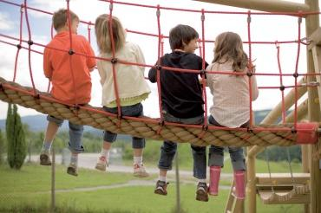

JUFA Hotel Lipizzanerheimat\*\*\*

Am See 2

8591 Maria Lankowitz AT

(T) +43 5 708 3220

(M) +43 664 80783220

(E) lipizzanerheimat@jufahotels.com

(I) www.jufahotels.com/hotel/maria-lankowitz